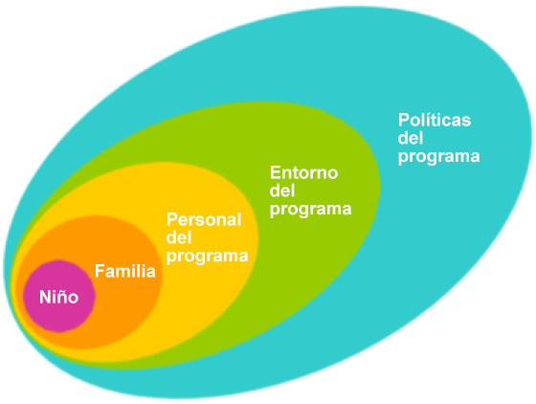
Fecha de inicio:

Nombre del Programa ECE:

Meta:
Niño | Familia | Personal del programa | Entorno del programa | Políticas del programa

